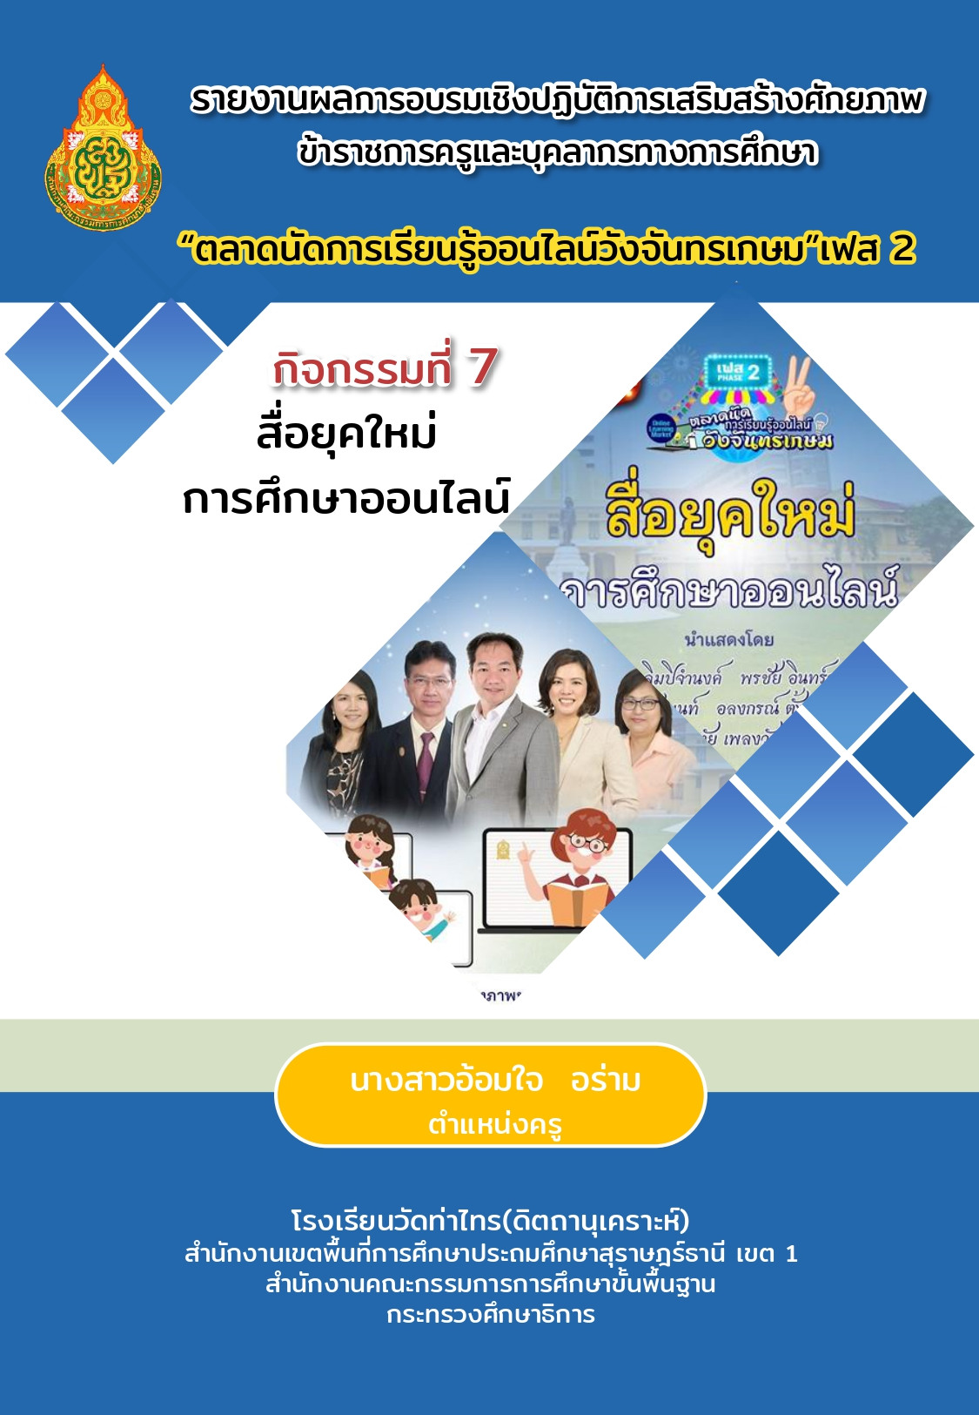**บันทึกข้อความ**

**นายพานุ นราภัย**

**ตำแหน่ง ครู**

**ส่วนราชการ** โรงเรียนวัดท่าไทร(ดิตถานุเคราะห์) .

**ที่** ................................................................ วันที่ ๒๔ เมษายน พ.ศ. ๒๕๖๕

**เรื่อง** ขอรายงานผลการอบรมออนไลน์ "ตลาดนัดการเรียนรู้ออนไลน์วังจันทรเกษม"เฟส๒ .

เรียน ผู้อำนวยการโรงเรียนวัดท่าไทร(ดิตถานุเคราะห์)

ข้าพเจ้า นายพานุ นราภัย ตำแหน่ง ครู กลุ่มสาระการเรียนรู้สังคมศึกษา ได้ตระหนักและเห็นความสำคัญต่อการพัฒนาตนเองในด้านวิชาการอย่างสม่ำเสมอ จึงได้เข้าร่วมโครงการอบรมเชิงปฏิบัติการเสริมสร้างศักยภาพข้าราชการครูและบุคลากรทางการศึกษาผ่านระบบออนไลน์ “ตลาดนัดการเรียนรู้ออนไลน์วังจันทรเกษม” เฟส ๒ หลักสูตรที่ ๗ “สื่อยุคใหม่ การศึกษาออนไลน์” วันอาทิตย์ ที่ ๒๔ เมษายน ๒๕๖๕ เพื่อส่งเสริมการเรียนรู้ให้แก่บุคลากรทางการศึกษา การพัฒนาตนเองอย่างต่อเนื่อง ภายใต้สถานการณ์การแพร่ระบาดของโรคติดเชื้อไวรัสโคโรนา ๒๐๑๙ สามารถนำความรู้ที่ได้จากการอบรมไปใช้ให้เกิดประโยชน์ต่อตนเอง และเพื่อพัฒนาคุณภาพการศึกษาต่อไป

ในการนี้ ข้าพเจ้าได้อบรมเสร็จสิ้นเป็นที่เรียบร้อยแล้ว โดยผ่านการวัดและประเมินผลผ่านเกณฑ์ ในหลักสูตรต่าง ๆ ดังเอกสารที่แนบมาพร้อมนี้

จึงเรียนมาเพื่อโปรดทราบ

ลงชื่อ………………………………………   
 (นายพานุ นราภัย)

ตำแหน่ง ครู

ข้อเสนอแนะจากผู้อำนวยการโรงเรียน

…………………………………………………………………………………………………………………………………………………………………………………………………………………………………………………………………………………………………………………

ลงชื่อ................................................

(นางวณิชชา เดี่ยววาณิชย์)

ผู้อำนวยการโรงเรียนวัดท่าไทร(ดิตถานุเคราะห์)

**คำนำ**

กระทรวงศึกษาธิการ (ศธ.) จัดอบรมเชิงปฏิบัติการเสริมสร้างศักยภาพข้าราชการครูและบุคลากรทางการศึกษาผ่านระบบออนไลน์ “ตลาดนัดการเรียนรู้ออนไลน์วังจันทรเกษม” ครั้งที่ ๒ หลักสูตรที่ ๗ “สื่อยุคใหม่ การศึกษาออนไลน์” ในวันอาทิตย์ ที่ ๒๔ เมษายน ๒๕๖๕ เวลา ๐๙.๐๐-๑๒.๐๐ น.

ข้าพเจ้าขอขอบคุณกระทรวงศึกษาธิการ (ศธ.) และผู้ที่มีส่วนเกี่ยวข้องทุกฝ่าย ที่มีส่วนร่วมในการจัดอบรมในครั้งนี้เพื่อเสริมสร้างศักยภาพครูและบุคลากรทางการศึกษา ให้มีความรู้ความเข้าใจ บูรณาการจัดการเรียนการสอนในรูปแบบที่หลากหลาย สามารถนำไปใช้ในการพัฒนาคุณภาพการศึกษาได้อย่างมีประสิทธิภาพ

นายพานุ นราภัย

**สารบัญ**

|  |  |
| --- | --- |
| **เรื่อง** | **หน้า** |
| บันทึกข้อความ | ก |
| คำนำ | ข |
| สารบัญ | ค |
| รายงานผลการเข้าร่วมอบรมพัฒนา | ๑ |
| ภาคผนวก | ๒ |
| ภาคผนวก ก กิจกรรมการอบรมพัฒนา | ๒ |
| ภาคผนวก ข ภาพการเข้าร่วมกิจกรรมอบรมพัฒนา | ๗ |
| ภาคผนวก ค เกียรติบัตรที่ได้รับ | ๑๑ |
|  |  |
|  |  |



**แบบรายงานผลการเข้าร่วมอบรมเชิงปฏิบัติการเสริมสร้างศักยภาพข้าราชการครูและบุคลากรทางการศึกษาผ่านระบบออนไลน์ “ตลาดนัดการเรียนรู้ออนไลน์วังจันทรเกษม”**

**เฟส ๒ หลักสูตรที่ ๗ “สื่อยุคใหม่ การศึกษาออนไลน์”**

**วันอาทิตย์ ที่ ๒๔ เมษายน ๒๕๖๕**

**๑. หลักสูตรการอบรมพัฒนา**

**เรื่อง :**  ตลาดนัดการเรียนรู้ออนไลน์วังจันทรเกษมครั้งที่ ๒ หลักสูตรที่ ๗ “สื่อยุคใหม่ การศึกษา

ออนไลน์”

**วัน เดือน ปี ที่ดำเนินการ :** วันที่ ๒๔ เมษายน ๒๕๖๕

**เรียนรู้จาก :** เว็บไซต์ออนไลน์ <http://moemarket.moe.go.th/app/main/main.php>

**หน่วยงานที่จัดอบรม :** กระทรวงศึกษาธิการ (ศธ.)   
**๒. เกี่ยวกับหลักสูตร / ความรู้ที่ได้รับจากการอบรมพัฒนา**

หลักสูตรที่ ๔ “สื่อยุคใหม่ การศึกษาออนไลน์” โดยมี ดร.วิสิทธิ์ ใจเถิง หัวหน้าสำนักงานรัฐมนตรี เป็นผู้กล่าวรายงาน, ดร.วีระ แข็งกสิการ รองปลัดกระทรวงศึกษาธิการ และนางสาวจงจิตร ฟองละแอ นักประชาสัมพันธ์ สป. เป็นผู้ดำเนินรายการ จัดอบรมที่ห้องจันทรเกษม กระทรวงศึกษาธิการ พร้อมถ่ายทอดสดผ่านระบบ Microsoft Teams

**๓. วัตถุประสงค์ชองหลักสูตร**

๓.๑ เพื่อให้ผู้เข้ารับการพัฒนาได้รับองค์ความรู้ มีความเข้าใจ และทักษะเกี่ยวสื่อยุคใหม่ การศึกษา

ออนไลน์

๓.๒ เพื่อนำความรู้ที่ได้จากการอบรมไปใช้ให้เกิดประโยชน์ต่อตนเอง และเพื่อพัฒนาคุณภาพการศึกษา

ต่อไป

๓.๓ เพื่อส่งเสริมการเรียนรู้ให้แก่บุคลากรทางการศึกษา ได้พัฒนาตนเองในด้านวิชาการอย่างสม่ำเสมอ

๔. สรุปข้อคิดเห็น/ข้อเสนอแนะ

* อินเทอร์เน็ตหรือระบบไม่เสถียร บางครั้งอาจเกิดการดีเลย์

ลงชื่อ..................................................ผู้เข้ารับการอบรม  
 (นายพานุ นราภัย)

ตำแหน่งครู



**ภาคผนวก ก**

**กิจกรรมการอบรมพัฒนา**

**สาระสำคัญ**

๒๓ เมษายน ๒๕๖๕ – ดร.คุณหญิงกัลยา โสภณพนิช รัฐมนตรีช่วยว่าการกระทรวงศึกษาธิการ เป็นประธานพิธีเปิดตลาดนัดการเรียนรู้ออนไลน์วังจันทรเกษม เฟส ๒ ตลาดที่ ๗ “สื่อยุคใหม่ การศึกษาออนไลน์” โดยมี ดร.วิสิทธิ์ ใจเถิง หัวหน้าสำนักงานรัฐมนตรี เป็นผู้กล่าวรายงาน, ดร.วีระ แข็งกสิการ รองปลัดกระทรวงศึกษาธิการ และนางสาวจงจิตร ฟองละแอ นักประชาสัมพันธ์ สป. เป็นผู้ดำเนินรายการ จัดอบรมที่ห้องจันทรเกษม กระทรวงศึกษาธิการ พร้อมถ่ายทอดสดผ่านระบบ Microsoft Teams มีผู้สมัครเข้าอบรมหลักสูตรนี้ ๑.๒ แสนคน

ดร.คุณหญิงกัลยา โสภณพนิช รมช.ศึกษาธิการ กล่าวขอบคุณผู้เข้าอบรมและคณะวิทยากรที่เสียสละวันหยุดมาร่วมพูดคุยกันในหัวข้อ “สื่อยุคใหม่ การศึกษาออนไลน์” ซึ่งเป็นเรื่องที่ทันสมัยมาก เนื่องจากทุกคนสามารถปรับตัวเองให้เป็นสื่อสมัยใหม่ได้ และอยากตั้งข้อสังเกตให้ครู ผู้บริหาร และบุคลากรทุกคน ได้ทราบก่อนว่า การเรียนออนไลน์ต้องมีปัจจัยที่จำเป็น ๔ อย่าง หากขาดปัจจัยเหล่านี้อย่างใดอย่างหนึ่งก็จะเป็นทุกข์ทั้งครู ผู้ปกครองและนักเรียน ได้แก่

1. Smart Devices ให้ทุกคนไปเรียนที่บ้าน จากการสำรวจว่าพบว่านักเรียนของกระทรวงศึกษาธิการ (ศธ.) จำนวนกว่าล้านคนยังไม่มี Smart Device ศธ.จึงจัดทำโครงการพี่ใหญ่ให้ยืม หมายถึง ผู้ที่สำเร็จการศึกษาไปแล้ว เป็นผู้ที่มีคุณภาพศักยภาพมากมาย จะมาช่วยกันเสียสละเงินให้โรงเรียน เพื่อโรงเรียนจะได้ไปซื้อเครื่อง Smart Device ให้กับนักเรียนที่ยังไม่มีเป็นส่วนตัว ซึ่งเครื่องนี้จะมีมาตรฐานที่สามารถเรียนได้ ๔-๕ ปี
2. เงินสำหรับซื้ออินเทอร์เน็ต ซึ่งเป็นค่าใช้จ่ายที่พ่อแม่ต้องเสียเงินซื้อ และต้องมีสัญญาณใช้ตลอดเวลา จึงจะสามารถเรียนได้อย่างเต็มที่ ซึ่งหากรัฐบาลจะให้ฟรีก็ได้แต่เป็นเพียงระยะหนึ่งเท่านั้น
3. Digital Content โดยสถาบันส่งเสริมการสอนวิทยาศาสตร์และเทคโนโลยี (สสวท.) ได้เปลี่ยนหนังสือ ๑๒๐ เล่ม ของ สสวท.เป็น Digital Content กว่า ๒,๐๐๐ คลิป เพื่อใช้ในการเรียนออนไลน์
4. ครูหรือพี่เลี้ยง ที่มีความรู้มาสอนออนไลน์ มีความชำนาญในการใช้อุปกรณ์และสื่อดิจิทัล และมีความรู้ความสามารถเพียงพอที่จะถ่ายทอดความรู้อย่างสนุก น่าสนใจและมีชีวิตชีวา

จะเห็นได้ว่าการเรียนออนไลน์ที่ถูกต้องและสมบูรณ์ต้องมีปัจจัย ๔ ประการนี้ จึงจะทำให้พ่อแม่สบายใจ เด็กเรียนเองได้ เด็กสื่อสารกับครูได้ แต่หากมีปัจจัยเหล่านี้ไม่ครบ ทาง ศธ.ก็มีทางออกให้ คือ เครื่องมืออีก ๔ อย่าง ได้แก่ ON-AIR, ON–DEMAND, ON-HAND และ ON–SITE โดยสามารถเลือกใช้ร่วมกันได้ตามความเหมาะสมของบริบทโรงเรียน

ขณะเดียวกันจากการสำรวจตัวอย่างการจัดศึกษาของประเทศที่มีคุณภาพ พบว่า เด็กไม่ได้เรียนกันเต็มคาบ เนื่องจากการเรียนออนไลน์ที่ไม่ได้เจอตัวกัน ไม่ได้พบเพื่อน ไม่มีความสนุกสนาน ทำให้น่าเบื่อ จึงเรียนกันเพียง ๓๐-๔๐ นาทีขึ้นอยู่กับครูเห็นสมควร ส่วนเวลาที่เหลือให้เด็กไปคิดว่าเรียนไปครึ่งชั่วโมงแล้วจะช่วยลดภาระพ่อแม่ได้อย่างไร เอาความรู้ที่เรียนออนไลน์นั้นไปคิด ไปพูดคุยกับพ่อแม่ สร้างความสัมพันธ์บวกกับครอบครัว เช่น งานบ้าน งานสวน งานครัว ซึ่งเด็ก ๆ สามารถเรียนรู้แล้วนำไปลดภาระผู้ปกครองได้ในทันที ผู้ปกครองและเด็กจะมีความภูมิใจร่วมกัน เรียกว่าการเรียนแบบสมรรถนะ เรียนแล้วสามารถนำไปใช้ประโยชน์ในชีวิตประจำวันได้

ทั้งนี้ การเรียนออนไลน์คือการเปลี่ยนวิธีเรียนวิธีสอน ซึ่งในโลกสมัยนี้เราไม่ได้คาดหวังว่าครูจะมีความรู้ทุกอย่างมาสอนเด็ก ครูไม่ต้องรู้ทุกอย่าง ขอเพียงมีหัวใจของความเป็นครู มีจิตวิญญาณของความเป็นครูก็พอแล้ว โดยครูจะต้องทำหน้าที่สร้างบรรยากาศ สร้างสิ่งแวดล้อมไม่ว่าจะอยู่ที่โรงเรียนหรือการเรียนออนไลน์ก็ตาม ให้เด็กได้เรียนสิ่งที่เขาอยากเรียนอย่างสนุก ขอให้เป็นเรื่องที่อยากเรียน ยากแค่ไหนเด็กก็เรียนได้ เรื่องที่ไม่รู้ก็สามารถค้นหาจากอินเทอร์เน็ตได้ และครูก็ต้องสอนอย่างมีความสุข สนุกเช่นกัน ดังนั้นหัวใจสำคัญของการเรียน คือ เด็กจะต้องเรียนอย่างสนุกและมีความสุข

นอกจากนี้ ส่วนสำคัญในการเรียนออนไลน์ คือ ครูก็สามารถเรียนรู้ไปพร้อมกับเด็กได้ จึงมีคำใหม่เกิดขึ้นในการเรียนการสอนออนไลน์ว่า Lead Learner คือเป็นผู้นำในการเรียน โดยการที่เด็กจะสามารถเรียนรู้ได้ตลอดเวลานั้น ขึ้นอยู่กับครูและผู้บริหารช่วยกันจัดการ อาจจะออกแบบให้เด็กได้คิดวิเคราะห์หรือ Unplugged Coding ส่งเสริมให้เด็กเน้นไปที่กระบวนการคิดด้วยการเล่น การตั้งคำถามในการเรียน เรียนได้ตลอดเวลา ขอให้ครูและผู้บริหารมองว่าเด็กจะเรียนรู้ที่ไหนก็ได้ไม่มีใคร Learning Loss เวลาประเมินต้องประเมินจากความรู้และประโยชน์ที่เด็กได้นำมาใช้ คือเรียนแบบสมรรถนะ เชื่อมั่นว่าเมื่อเรียนแล้วก็จะสามารถเพิ่มมูลค่าตัวเองและมูลค่าครอบครัวได้อย่างแน่นอน

ศาสตราจารย์ ดร.ชูกิจ ลิมปิจํานงค์ อดีตผู้อำนวยการ สสวท. กล่าวถึงความสำคัญของการจัดการเรียนการสอนออนไลน์ตอนหนึ่งว่า ในอดีตเรามาโรงเรียนเพื่อจะเรียนรู้เนื้อหาวิชาการ แต่ตอนนี้เนื้อหาวิชาการอยู่กับอินเทอร์เน็ตหมดแล้ว โดยทุกคนสามารถเรียนรู้เนื้อหาวิชาการได้ตามความสนใจของตนเอง ในบางเรื่องครูเคยสอนให้จำก็ไม่จำเป็นต้องจำแล้ว เพราะทุกคนมีมี Smart Device อยู่ในมือ

ดังนั้น ในหลายเรื่องจึงไม่จำเป็นต้องรู้ เพียงแค่รู้ว่าจะไปศึกษาเรื่องนี้ได้อย่างไร จากนั้นเปิดอินเทอร์เน็ตศึกษาภายใน ๑๕ นาทีก็รู้แล้ว หลายเรื่องเป็นเรื่องที่จำเป็นต้องรู้ เป็นฐานความรู้ที่จะทำให้ไปคิดเรื่องอื่นต่อได้ เรื่องเหล่านั้นก็มีวิธีการเรียนรู้อยู่ในอินเทอร์เน็ตอย่างหลากหลาย สอดรับกับวิธีการเรียนรู้ของแต่ละคน ทำให้เด็กเรียนรู้ตลอดชีวิตได้ จึงเหลือแค่คำถามว่าไปโรงเรียนทำไม

ที่ผ่านมาเราวัดว่าเด็กเก่งหรือไม่เก่งด้วยการวัดความรู้ แต่วันนี้รูปแบบการจัดการศึกษาต้องการสร้างคนที่มีสมรรถนะ คนที่มีสมรรถนะคือสามารถใช้ความรู้ ทักษะและมีเจตคติที่ดีเอาไปใช้งานจริงได้ ซึ่งหากโรงเรียนไม่สามารถสร้างทักษะและเจตคติที่ดีกับเด็ก แต่ยังป้อนความรู้อยู่ทั้งที่ความรู้อยู่บนอินเทอร์เน็ตหมดแล้ว ก็ไม่มีประโยชน์ที่จะไปโรงเรียน เนื่องจากเด็กสามารถเรียนรู้สิ่งเหล่านี้จากชุมชน จากผู้ปกครองได้เหมือนกัน และอาจจะทำได้ดีกว่า จึงจำเป็นต้องปรับวิธีการเรียนรู้ของเด็กภายในโรงเรียน ให้เด็กเป็นคนที่จบแบบมีสมรรถนะที่ดีอย่างแท้จริง

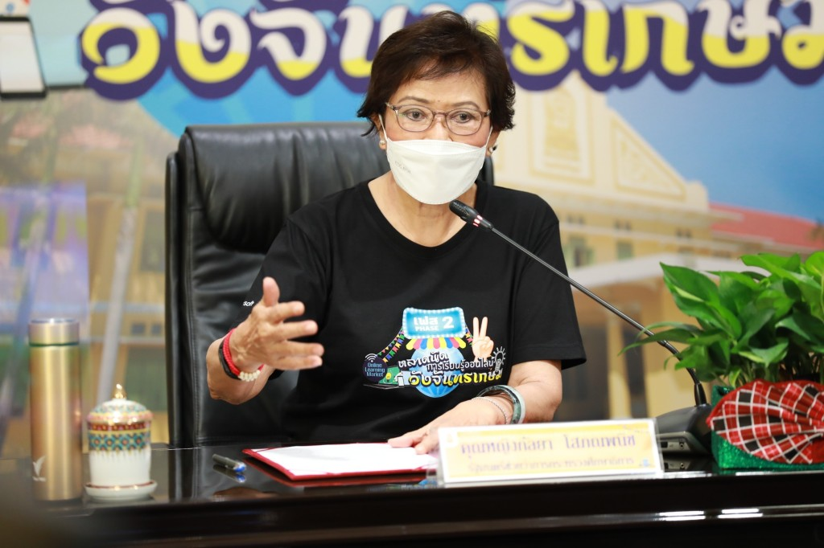

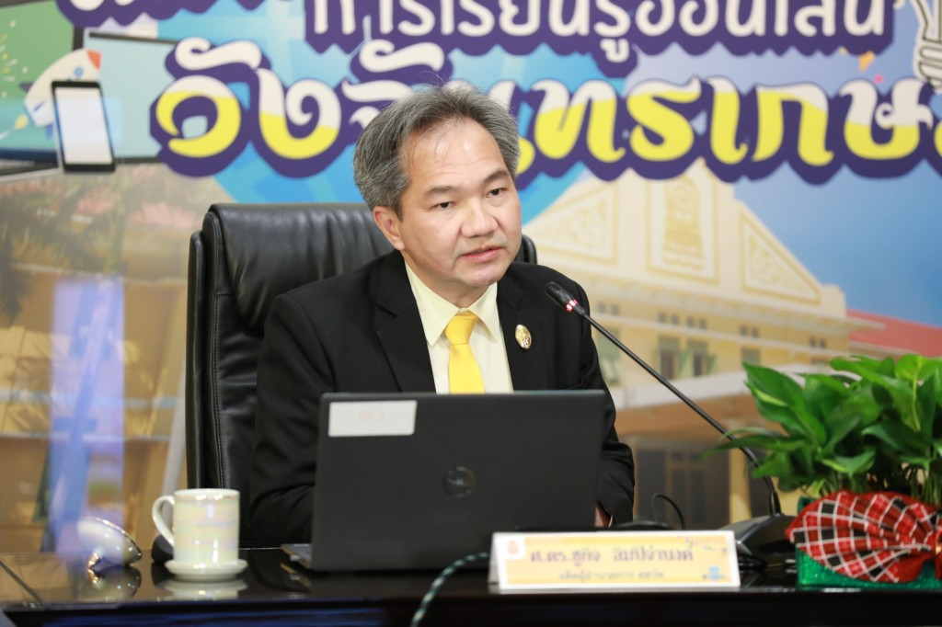

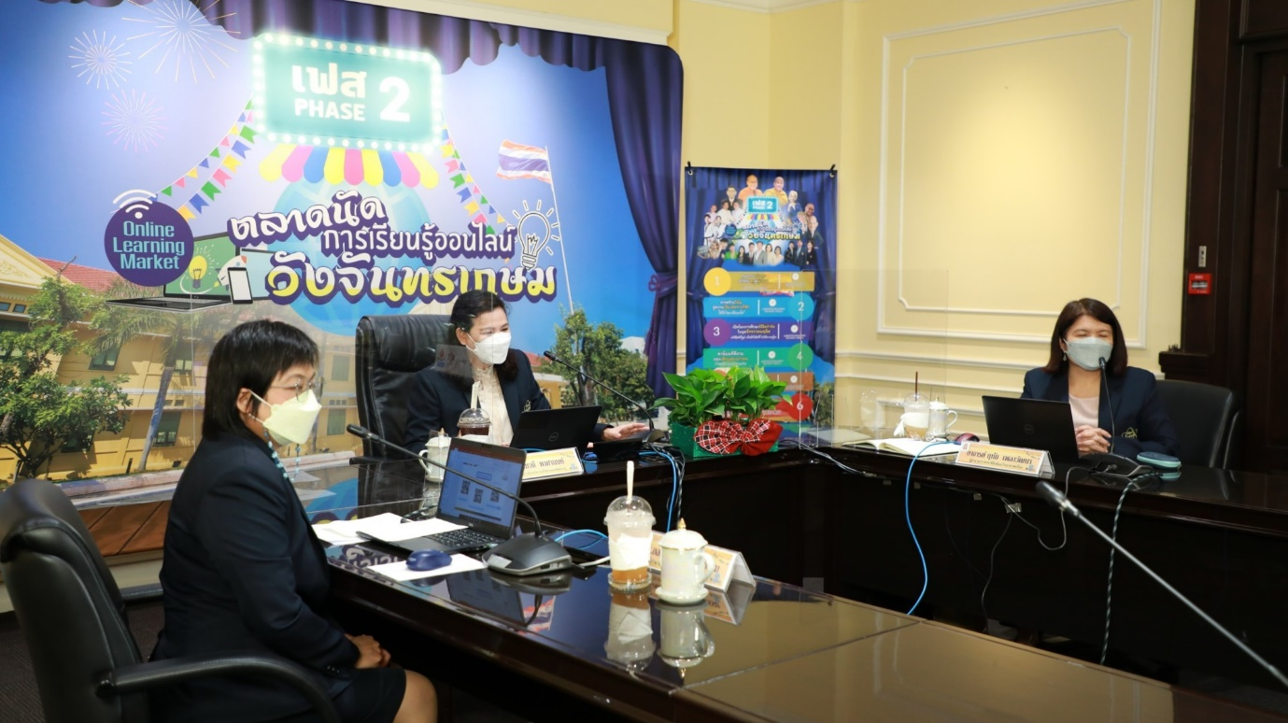

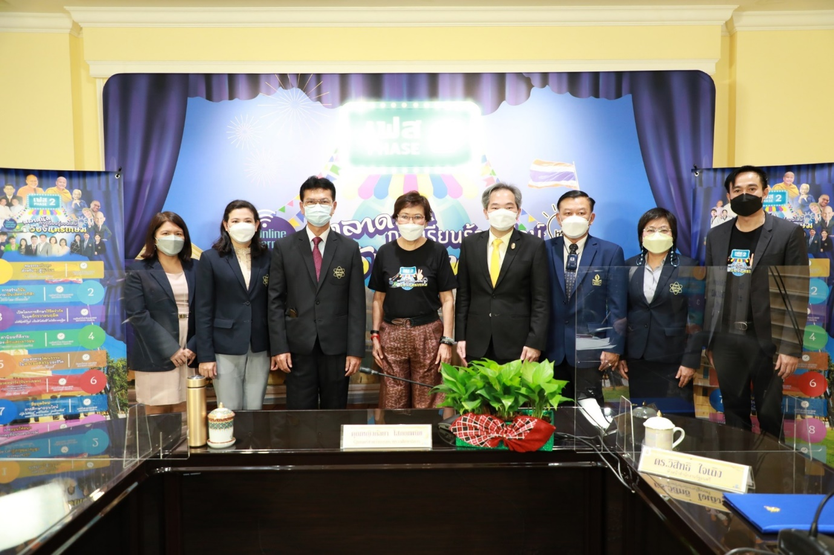



**ภาคผนวก ข**

**ภาพการเข้าร่วมกิจกรรมอบรมพัฒนา**

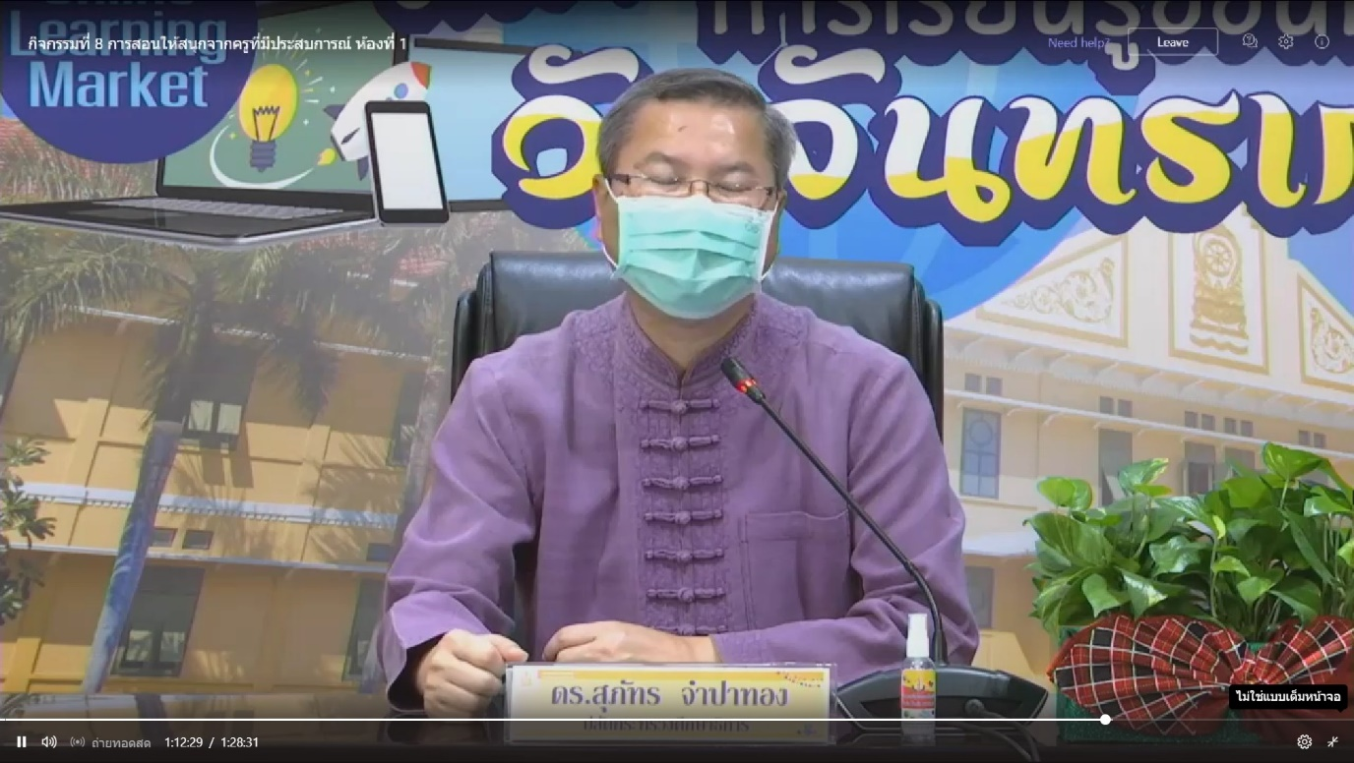  
  
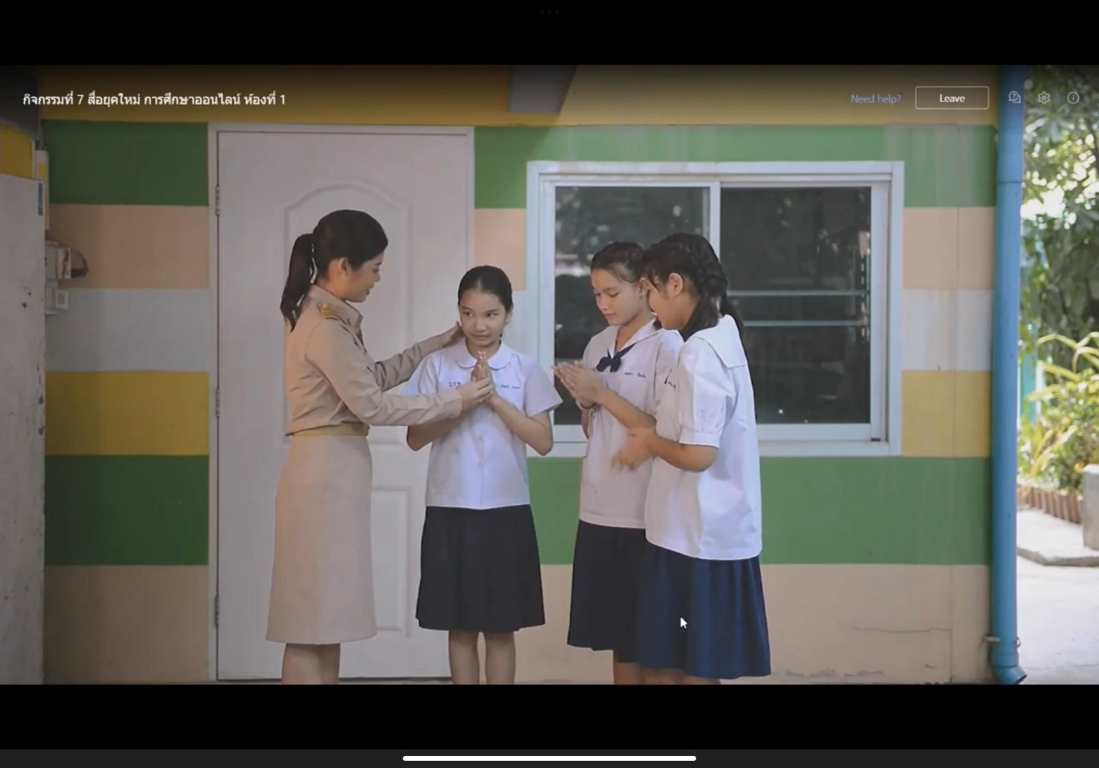

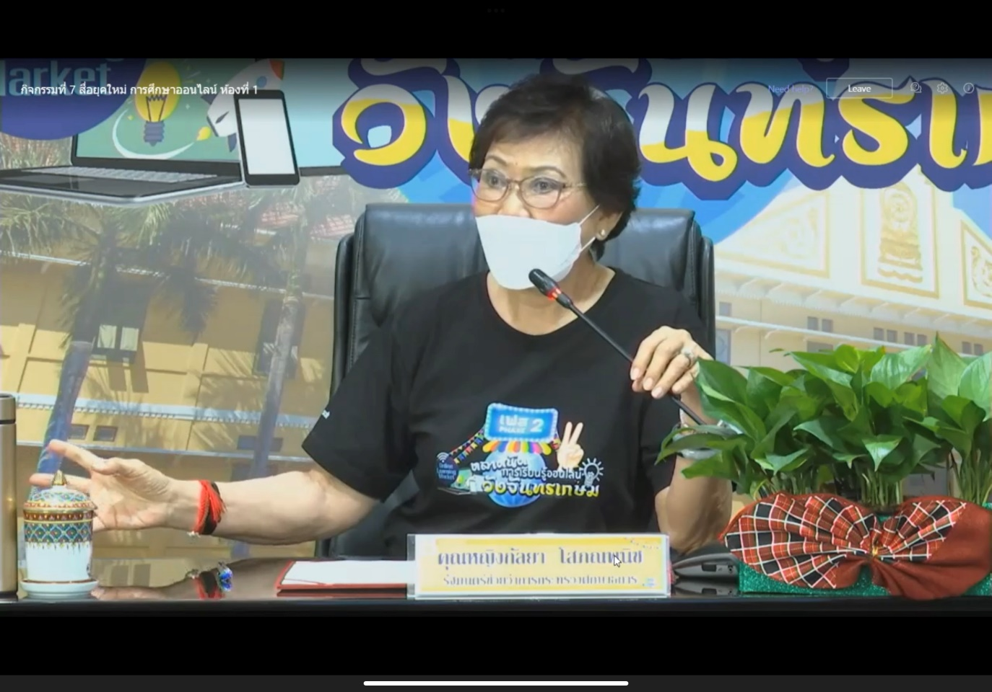  
  
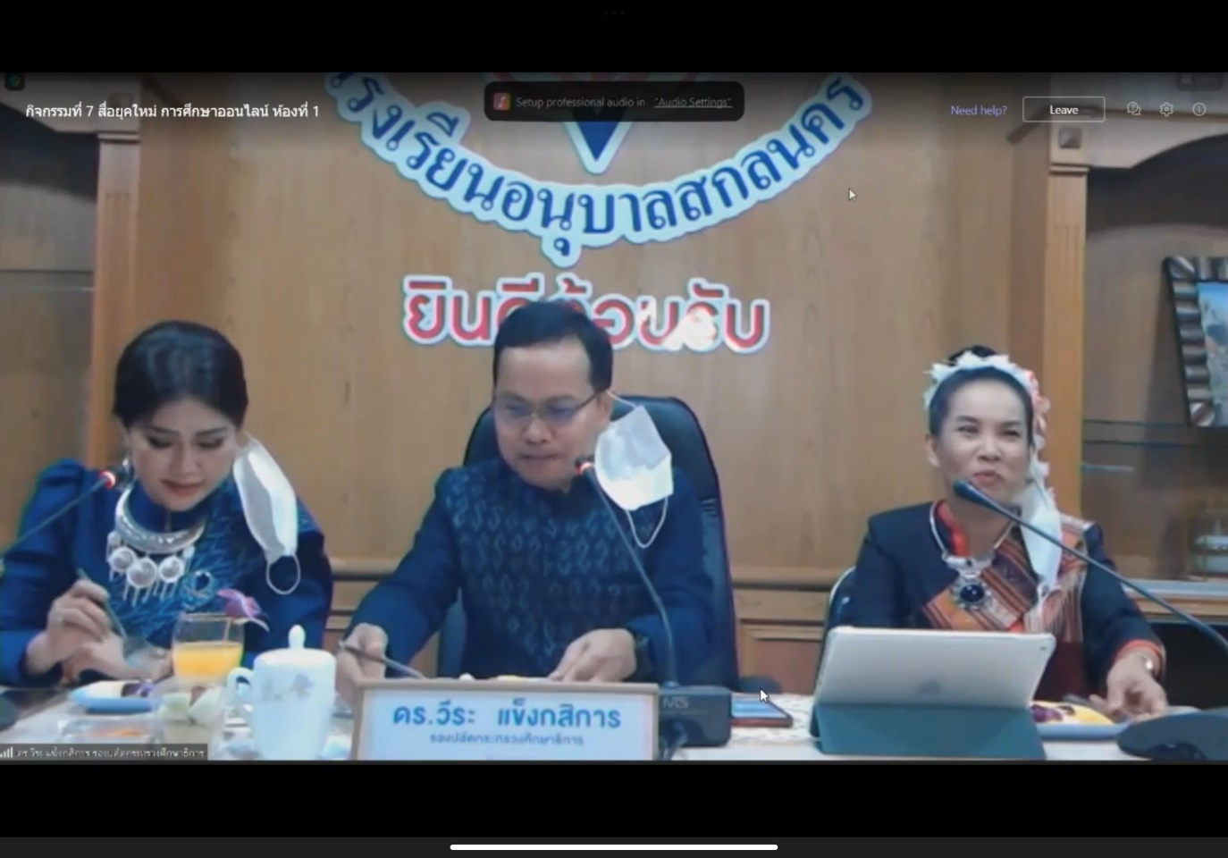  
  
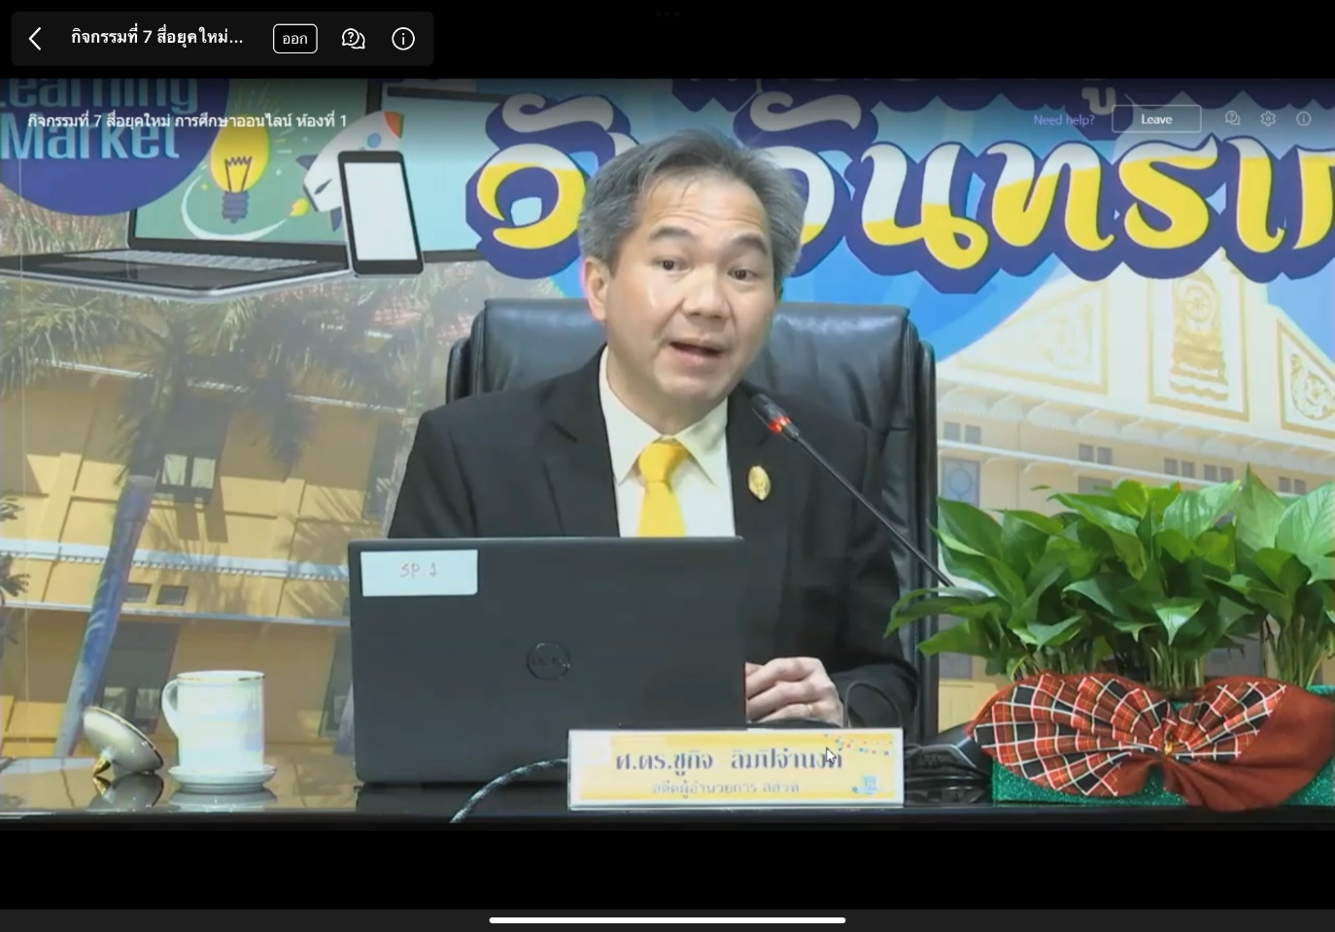  
  
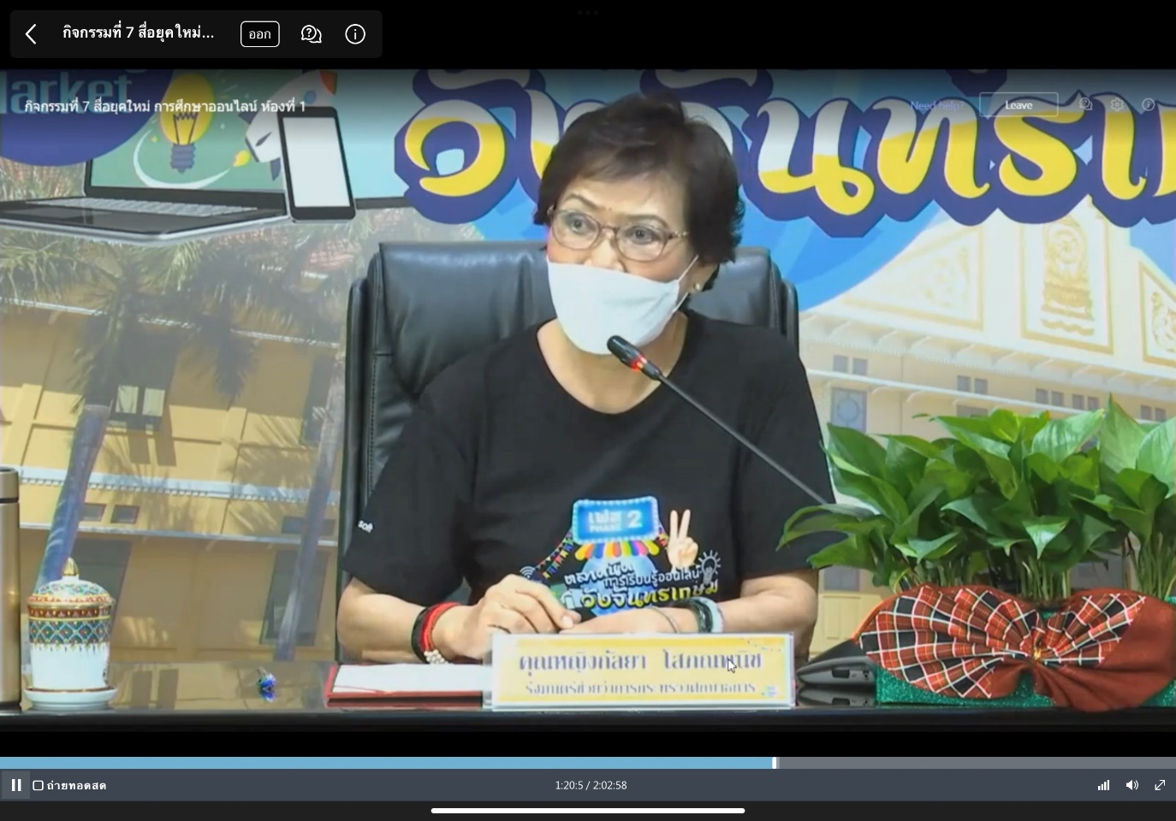



**เกียรติบัตรที่ได้รับอบรมพัฒนา**

**ภาคผนวก ค**



